Hướng dẫn giải câu 3 trang 128 bài 29 Địa lí 12 giúp các em giải thích được tại sao Đông Nam Bộ là vùng có tỉ trọng giá trị sản xuất công nghiệp lớn nhất cả nước?

Đề bài
Dựa vào hình 26.2 (hoặc Atlat Địa lí Việt Nam) và kiến thức đã học hãy giải thích tại sao Đông Nam Bộ là vùng có tỉ trọng giá trị sản xuất công nghiệp lớn nhất cả nước?
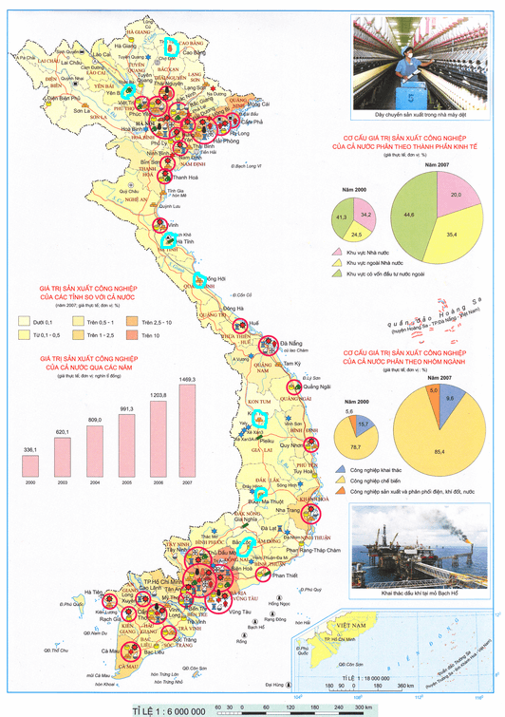

Trả lời chi tiết câu hỏi 3 trang 128 sgk Địa lí lớp 12
Đông Nam Bộ là vùng có tỉ trọng giá trị sản xuất công nghiệp lớn nhất cả nước vì vùng có nhiều điều kiện thuận lợi về vị trí địa lí, tự nhiên và kinh tế - xã hội:
- Về vị trí địa lí:
+ Nằm trong vùng kinh tế trọng điểm phía Nam; có TP. Hồ Chí Minh là đầu mối giao thông vận tải lớn nhất ở miền Nam ⟶ rất thuận lợi cho hoạt động vận chuyển nguyên nhiên liệu, sản phẩm.
+ Nằm gần các cảng biển lớn và thông ra vùng biển phía Đông, có ý nghĩa giao lưu quốc tế vô cùng quan trọng (cảng TP. Hồ Chí Minh, Bà Rịa Vũng Tàu).
+ Nằm gần các vùng giàu có về nguyên, nhiên liệu (Tây Nguyên, đồng bằng sông Cửu Long), Đông Nam Bộ cũng là vùng chuyên canh cây công nghiệp lớn nhất cả nước.
- Về tự nhiên: khí hậu nhiệt đới, địa hình đồng bằng rộng lớn bằng phẳng thuận lợi để xây dựng các nhà máy xí nghiệp; nguồn nước dồi dào.
- Về kinh tế - xã hội:
+ Là nơi có dân cư tập trung đông đúc nhất cả nước, có trình độ dân trí cao và năng động. Đây vừa là lực lượng sản xuất vừa là thị trường tiêu thụ lớn.
+ Là thành phố đô thị từ lâu nên cơ sở vật chất kí thuật, cơ sở hạ tầng khá hoàn thiện, có sức hút mạnh các nguồn đầu tư trong và ngoài nước.
+ Nhà nước đang thực hiện chính sách ưu tiên phát triển công nghiệp thành phố lớn này. Đây cũng là nơi đầu tiên được áp dụng các thành quả công nghệ hiện đại nhất.
+ Là trung tâm kinh tế, văn hóa, chính trị lớn của cả nước.
--------------------------------------------------------------------
» Xem thêm: Hướng dẫn giải bài tập SGK Địa lớp 12 và bài tập giải TBĐ Địa lí 12

